ĐẠI HỘI CÔNG ĐOÀN TRƯỜNG TIỂU HỌC TIỀN PHONG
NHIỆM KÌ 2023-2028
Thực hiện kế hoạch số 114 /KH-LĐLĐ ngày 06/04/2022 của Ban chấp hành LĐLĐ huyện Gia Lâm về việc tổ chức Đại hội Công đoàn cơ sở, tiến tới Đại hội Công đoàn huyện Gia Lâm lần thứ XI, nhiệm kì 2023-2028 và kế hoạch số 05, ngày 06/01/2023 của Công đoàn trường TH Tiền Phong về việc tổ chức đại hội công đoàn cơ sở. Được sự đồng ý của Ban Thường vụ LĐLĐ huyện Gia Lâm và Chi bộ trường TH Tiền Phong. Sáng ngày 11/02/2023, Công đoàn trường Tiểu học Tiền Phong long trọng tổ chức Đại hội Công đoàn nhiệm kì 2023-2028.

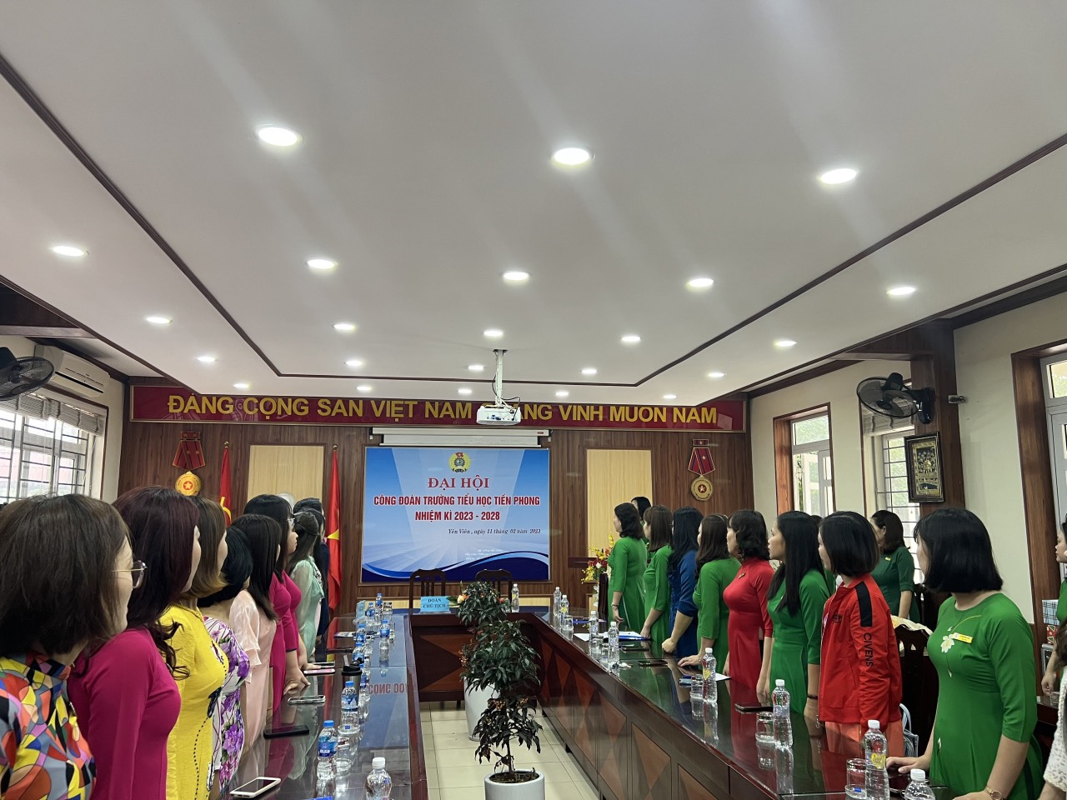

Các đại biểu thực hiện lễ chào cờ

Đại hội vinh dự chào đón đ/c Lê Bích Mai - Bí thư chi bộ Hiệu trưởng, đ/c Nguyễn Thị Thơm Phó bí thư cho bộ - Phó hiệu trưởng, đ/c Nguyễn Thị Vân Anh - Phó hiệu trưởng nhà trường cùng toàn thể đoàn viên Công đoàn nhà trường.
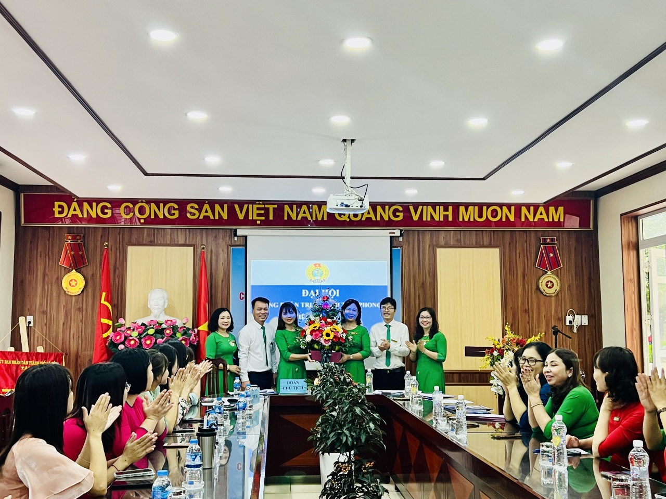
Cấp ủy và Ban giám hiệu tặng hoa chúc mừng Đại hội
Đại hội tập trung vào các nội dung:
- Báo cáo kết quả tổng kết nhiệm kì 2017-2022 của BCH Công đoàn và phương hướng nhiệm vụ nhiệm kì 2023-2028.
- Thảo luận các văn kiện Đại hội Công đoàn huyện Gia Lâm lần thứ XI, nhiệm kì 2023-2028.
- Bầu Ban chấp hành công đoàn nhà trường nhiệm kì 2023-2028.
- Bầu Đại biểu chính thức và đại biểu dự khuyết ĐH Công đoàn huyện Gia Lâm lần thứ XI.
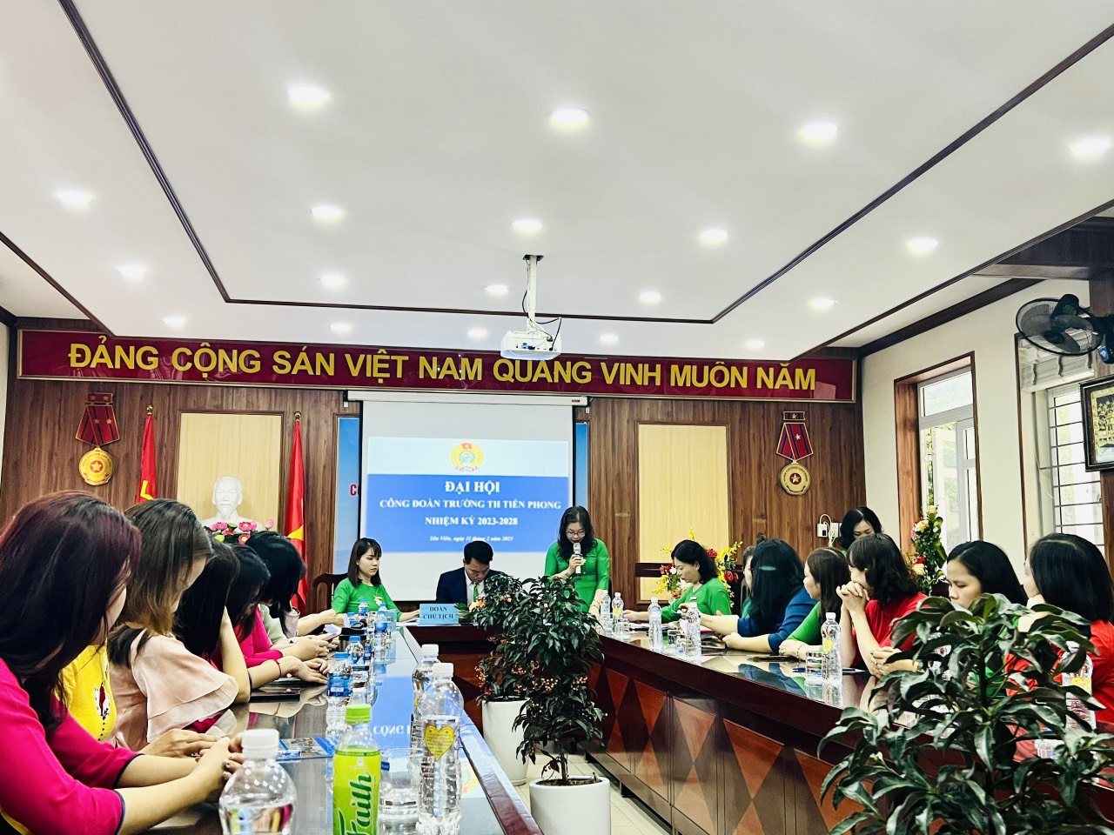
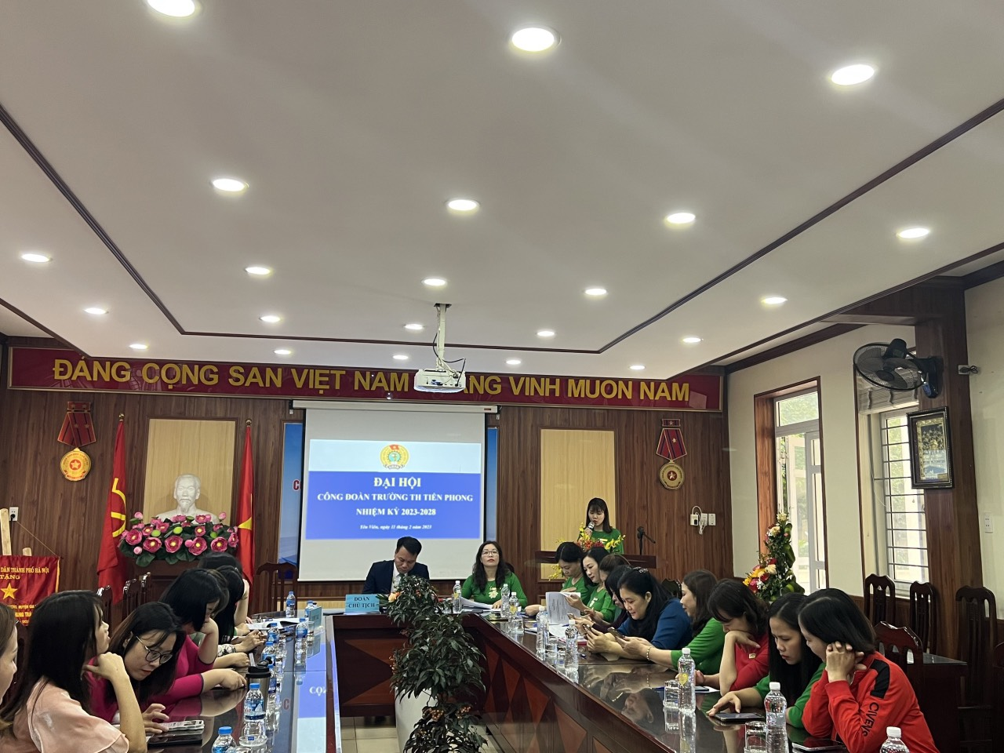
Đoàn chủ tịch điều hành Đại hội
Sau thời gian làm việc khẩn trương, nghiêm túc, trách nhiệm, Đại hội đã thực hiện đầy đủ các nội dung đề ra.

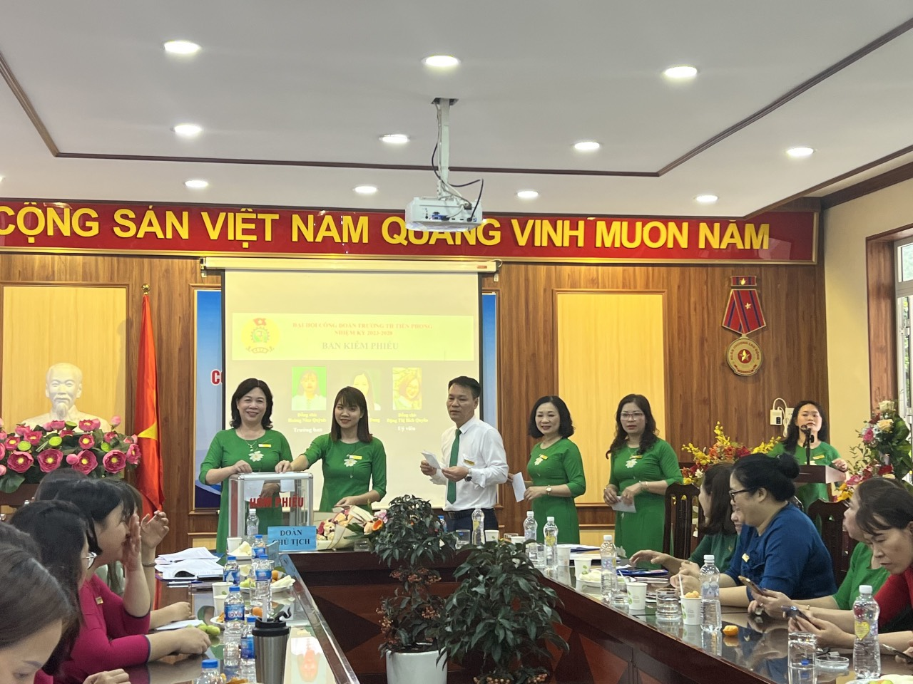
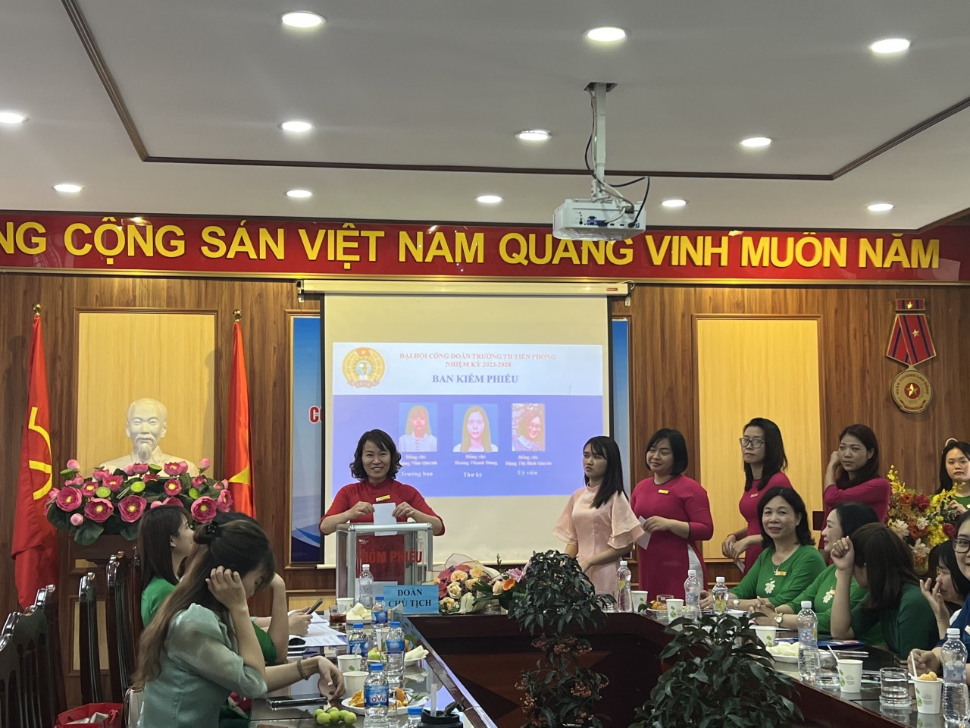
Công đoàn viên trường Tiểu học Tiền Phong tham gia bỏ phiếu
Sau một thởi gian làm việc nghiêm túc , khẩn trương Đại hội đã bầu ra Ban chấp hành Công đoàn trường Tiểu học Tiền Phong nhiệm kì 2023-2028 gồm 5 đ/c.
Đại hội cũng đã bầu ra 01 đại biểu chính thức dự ĐH Công đoàn huyện Gia Lâm lần thữ XI và 01 đại biểu dự khuyết ĐH Công đoàn huyện Gia Lâm lần thứ XI:
Chúc mừng thành công Đại hội Công đoàn trường Tiểu học Tiền Phong nhiệm kì 2023-2028! Chúc Công đoàn nhà trường ngày càng vững mạnh.

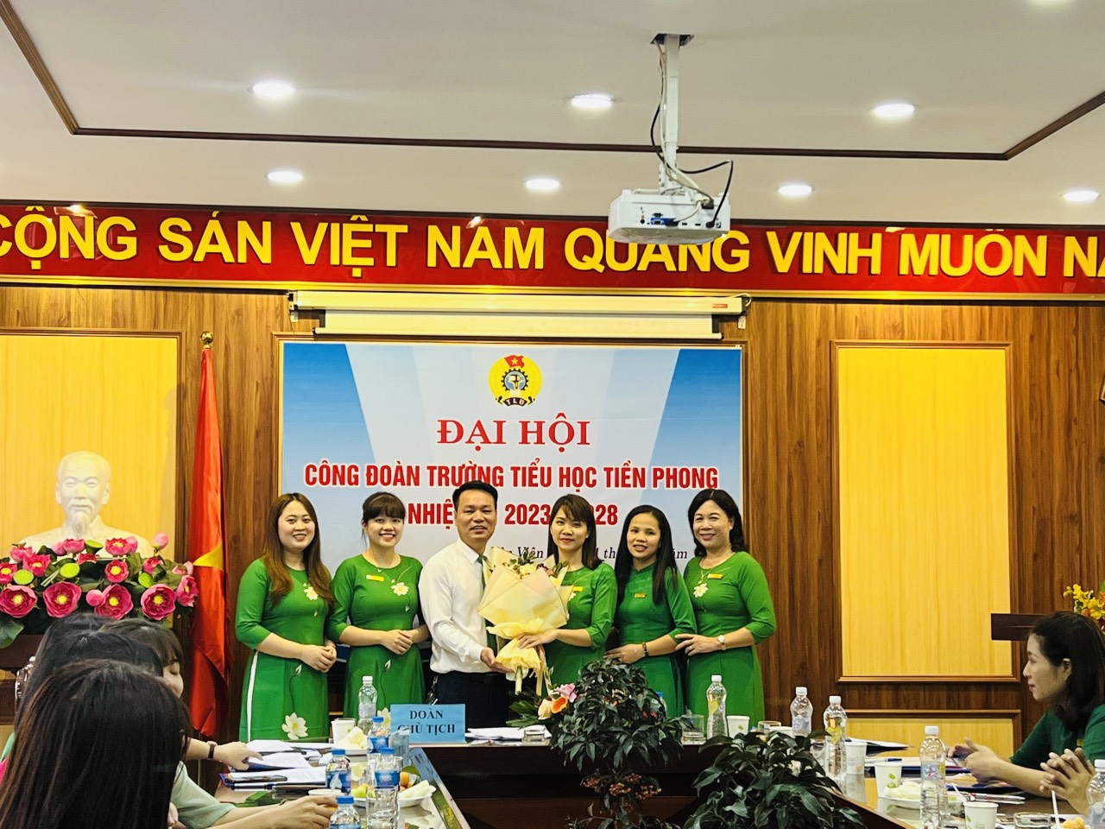
BCH Công đoàn nhiệm kì 2023-2028

